 | Apellidos, Nombre: Agra Casal, Rubén

 | (CA2.3 - Realizáronse instalacións monoposto)  1. Despliegue monopuesto de Odoo
En la realización de este proyecto se deberá implantar la versión facilitada de Odoo. El proyecto de implantación debe debe atender a los siguientes requisitos:
Efectuar la instalación monopuesto de Odoo documentando de forma precisa los siguientes apartados:
- Instalar la versión de Odoo facilitada en una máquina virtual con sistema operativo Windows 11.
- Configurar la instalación de Odoo atendiendo a las siguientes características en relación a la información de la empresa:
  - Nombre la compañía: acrónimo con las iniciales de tu nombre completo.
  - Logotipo: establecer un logotipo adecuado para la empresa.
  - Dirección: datos ficticios.
  - NIF: dato ficticio.
  - Teléfono: dato ficticio.
  - Móvil: dato ficticio.
  - Sitio web: dato ficticio.

Índice de figuras
Figura 1: Instalación de Odoo Server y PostgreSQL Database 3
Figura 2: Configuración de la información de la conexión a PostgreSQL 4
Figura 3: Inicio de instalación 5
Figura 4: Inicio de instalación de PostgreSQL 6
Figura 5: Instalación completada 7
Figura 6: Configuración de datos 8
Figura 7: Iniciar sesión 9
Figura 8: Menú de aplicaciones 10
Figura 9: Menú de ajustes 11
Figura 10: Datos de la compañía 12

Para empezar, debemos configurar la instalación e instalar Odoo. Para ello abriremos el instalador y seguiremos los pasos que se nos indique.
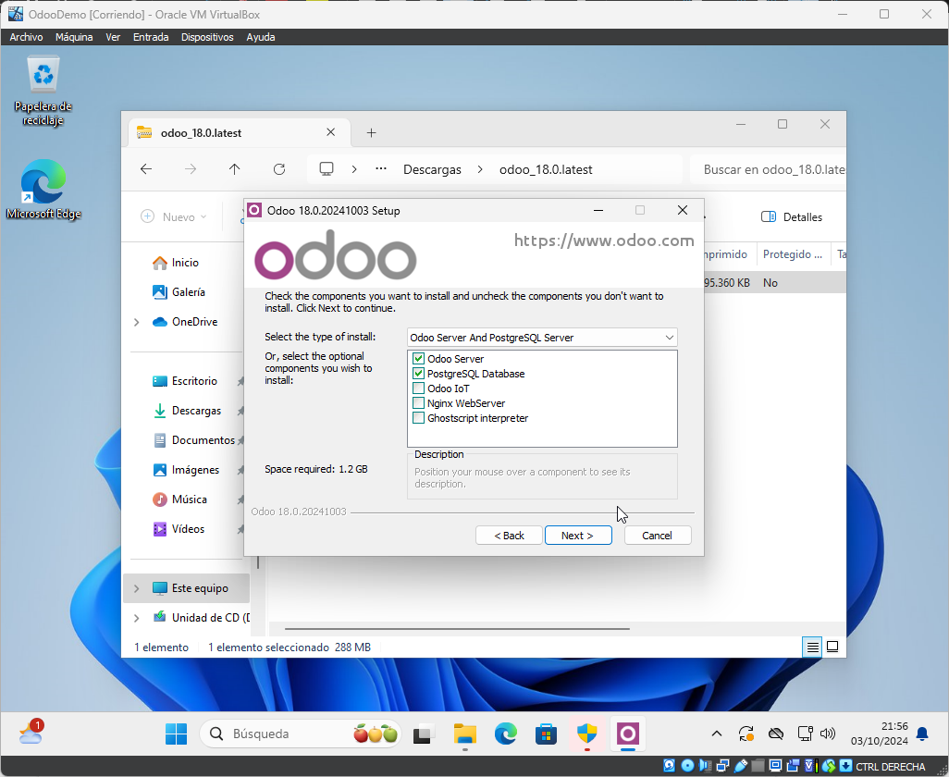Figura 1: Instalación de Odoo Server y PostgreSQL Database
Instalamos tanto el servidor de Odoo como la base de datos PostgreSQL.

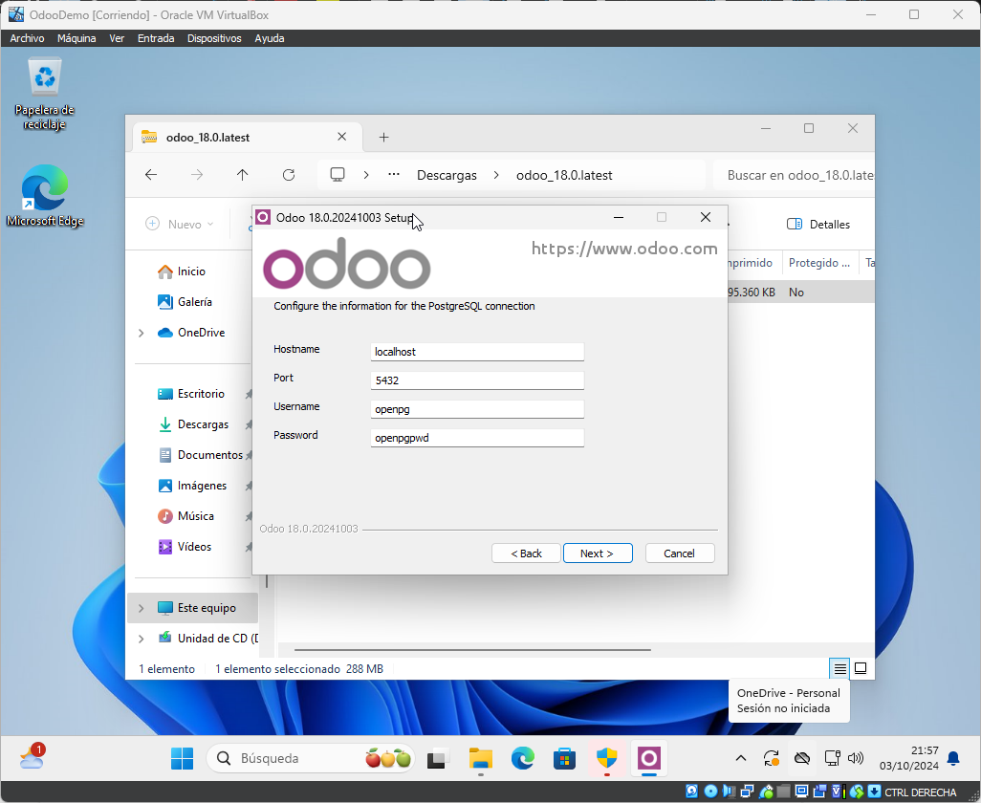Figura 2: Configuración de la información de la conexión a PostgreSQL
Luego configuraremos la información para la conexión a PostgreSQL, en nuestro caso, lo dejaremos como viene por defecto.

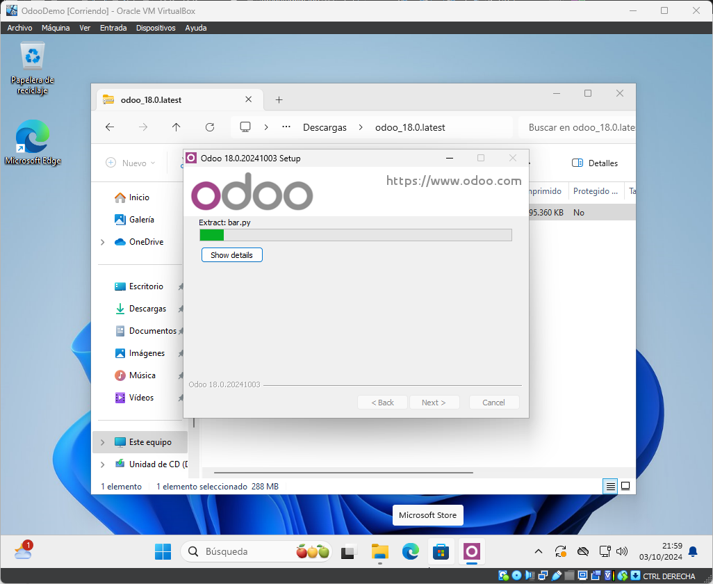Figura 3: Inicio de instalación
Una vez hecho esto, esperaremos a que se complete la instalación.

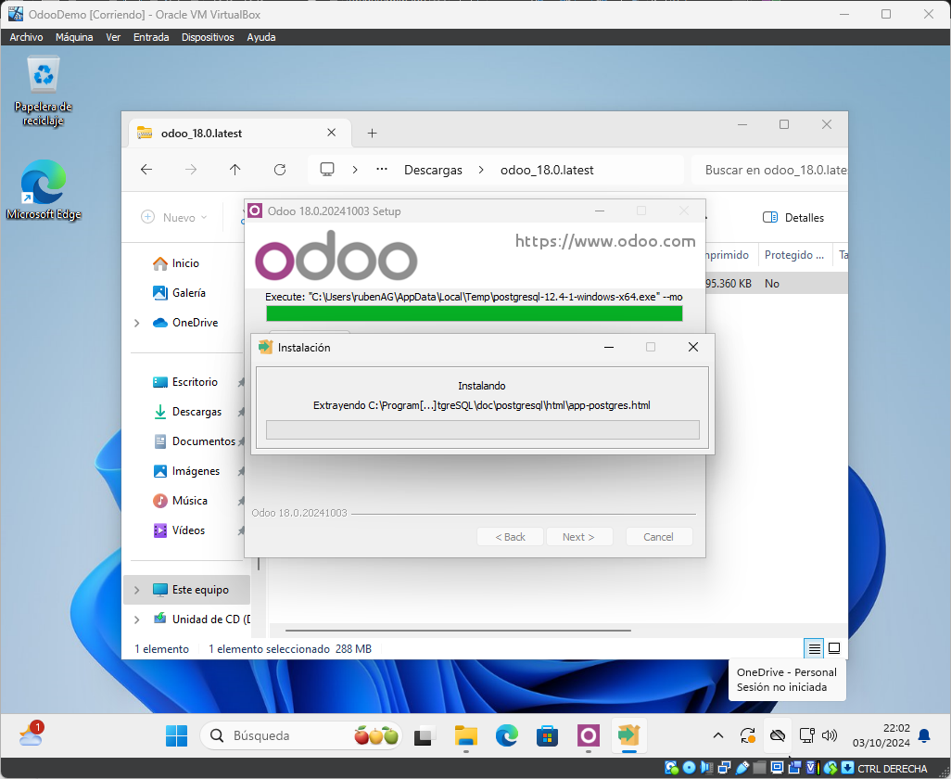Figura 4: Inicio de instalación de PostgreSQL
También se nos instalará PostgreSQL como hemos indicado antes.

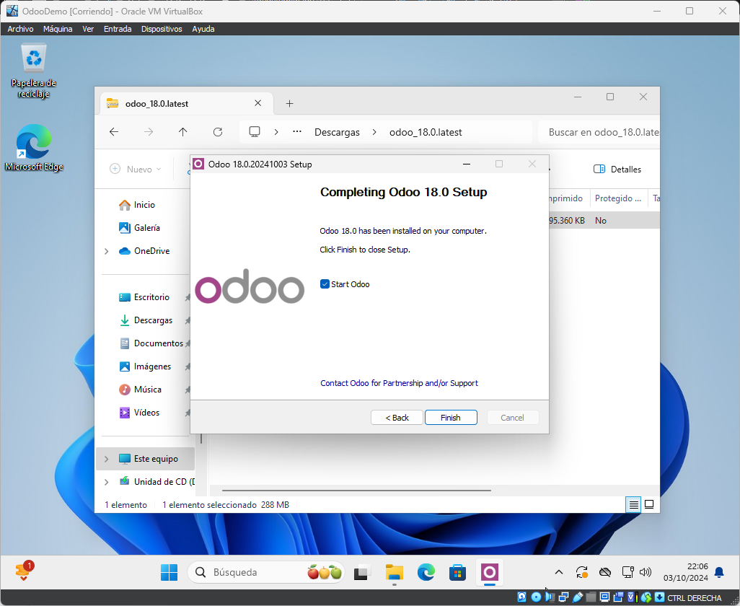Figura 5: Instalación completada
Una vez termine, ya podremos iniciar Odoo.

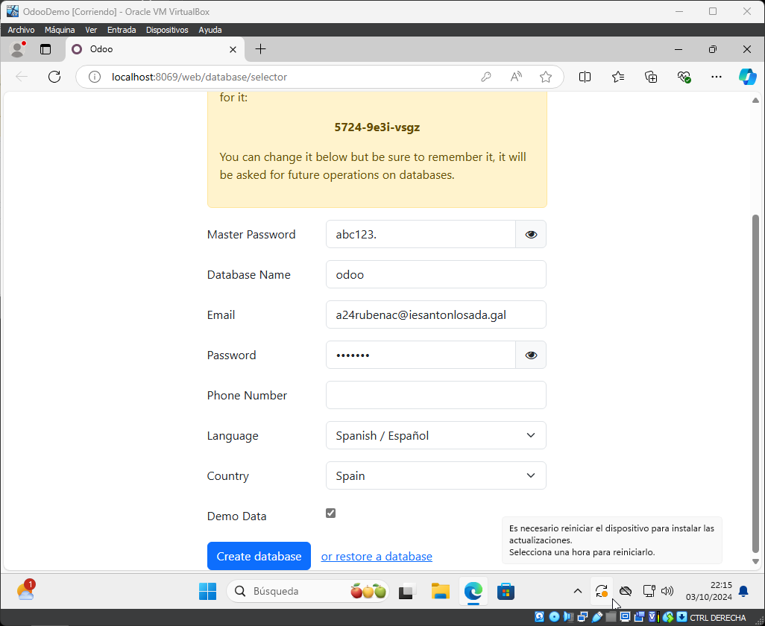Figura 6: Configuración de datos
Se nos abrirá esta ventana en el navegador de forma automática, donde tendremos que rellenar unos campos con nuestros datos.

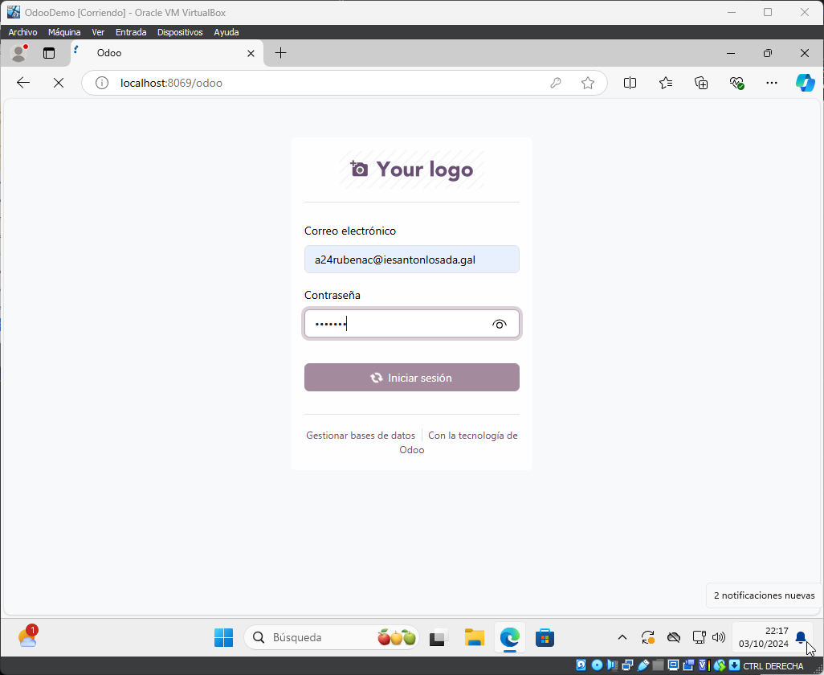Figura 7: Iniciar sesión
Una vez hayamos terminado, iniciaremos sesión.

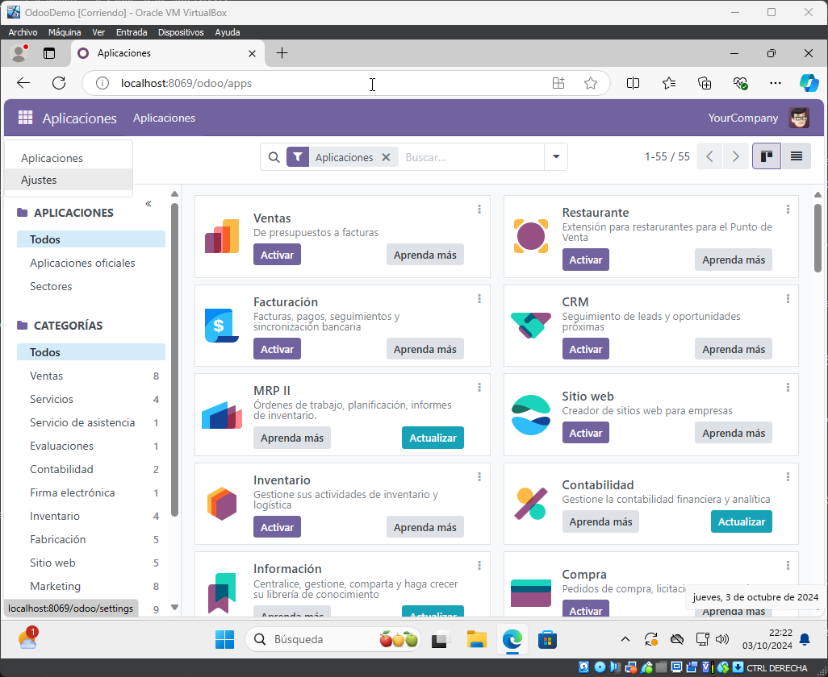Figura 8: Menú de aplicaciones
La primera ventana que se nos abrirá será una como se nos muestra en la figura 8. En ella, podremos ver las aplicaciones que hay disponibles en Odoo. Para poder cambiar nuestros datos, debemos dirigirnos a la parte superior izquierda de la ventana y pulsar en “Aplicaciones” → “Ajustes”.

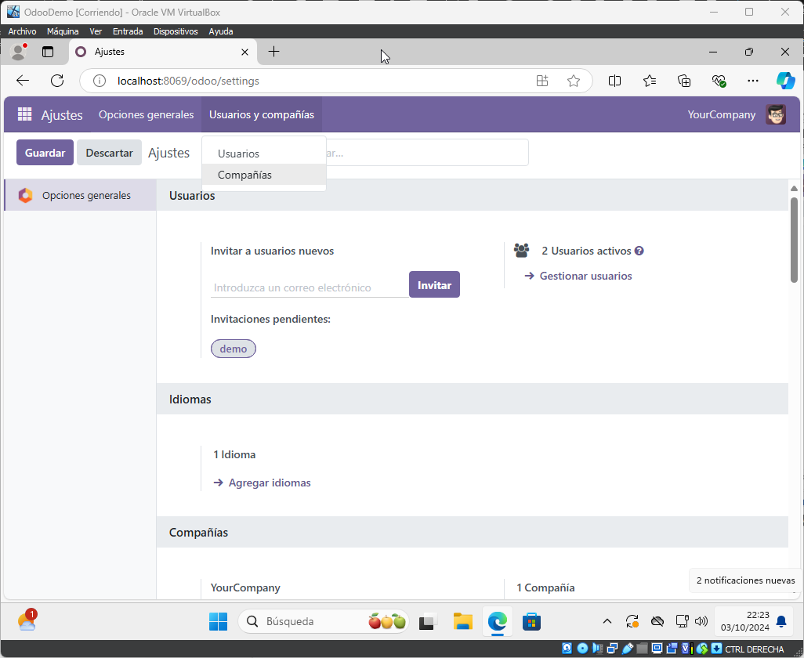Figura 9: Menú de ajustes
Una vez en ajustes, pulsaremos en la pestaña de “Usuarios y compañías” → “Compañías”.

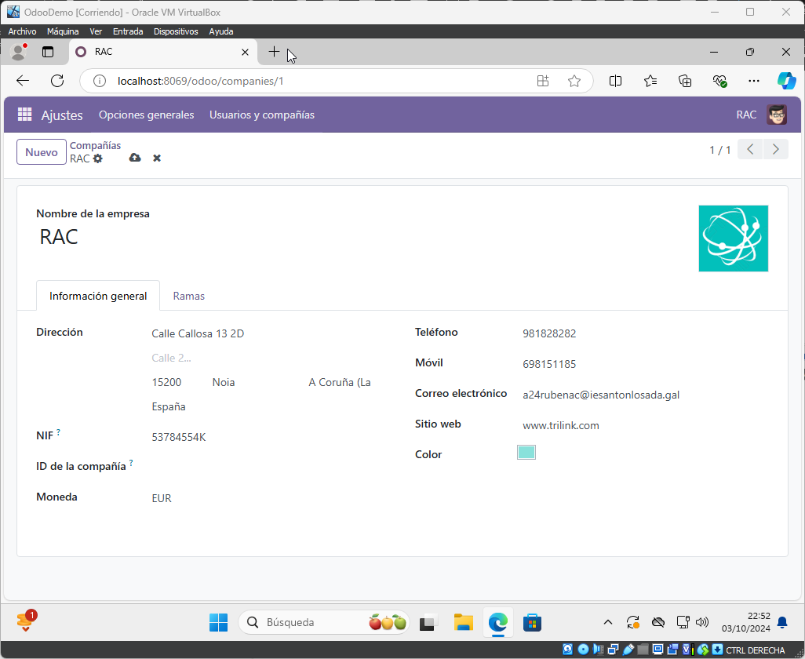Figura 10: Datos de la compañía
Seleccionaremos “Your Company” y ahí podremos cambiar los datos de la empresa.

